ESCALIER DE GESTION

Sommaire :

- Présentation du jeu.
- Objectifs du projet.
- Description et fonctionnement du jeu.
- Matériel et structure du plateau.
- Apports pédagogiques et intérêt du projet.
- Bibliographies.

- Présentation du Jeu
- Nom du jeu : Escalier de Gestion.
- Type : Jeu éducatif de plateau (Serious Game).
- Public cible : Étudiants et ingénieurs.
- Durée moyenne d’une partie : 30 à 40 minutes
- Nombre de joueurs : 2 à 4
Escalier de Gestion est un jeu éducatif de plateau conçu pour accompagner l’apprentissage des notions de gestion, d’organisation et de réalisation de systèmes automatisés. Inspiré du principe du jeu classique Serpents et Échelles, il remplace la logique du hasard par une progression basée sur les connaissances, la réflexion et la prise de décision.
Grâce à son approche ludique et interactive, Escalier de Gestion vise à renforcer la motivation des étudiants, à favoriser l’apprentissage actif et à développer des compétences transversales essentielles telles que l’analyse, la communication et la prise de décision.
- L’objectif du Jeu
L’objectif du jeu Escalier de Gestion est d’atteindre en premier la case 64 du plateau en progressant grâce aux connaissances, à la réflexion et aux choix stratégiques du joueur.
Le jeu vise à apprendre en s’amusant, tout en développant la prise de décision, la logique et les compétences techniques et organisationnelles.
- Fonctionnement du jeu
- Progression sur le plateau :
Le jeu se déroule sur un plateau de 64 cases (8×8) représentant les différentes étapes du cycle PDCA d’un projet technique. Les questions sont réparties en quatre paquets distincts, chacun correspondant à une phase du cycle Plan (P), Do (D), Check (C) et Act (A). À chaque tour, le joueur sélectionne une carte parmi le paquet correspondant à la phase atteinte.
Chaque carte comporte les éléments suivants :
- Type : phase PDCA associée (P, D, C ou A),
- Niveau de difficulté : facile, moyen ou difficile,
- Question : situation ou problématique à analyser,
- Choix de réponses : trois propositions,
- Recommandation : une seule réponse correcte clairement identifiée,
- Impact sur la progression : l’avancement du joueur dépend du niveau de difficulté choisi (+1 case pour facile, +2 cases pour moyen, +3 cases pour difficile).

- Gestion du temps :
Chaque équipe dispose d’un temps initial de 35 minutes, mesuré par un chronomètre dédié et supervisé par un responsable. Le temps s’écoule dès la lecture de la situation et s’arrête à la réponse finale. Les questions standard consomment le temps réel de réflexion, tandis que les questions complexes ou audits ajoutent des pénalités temporelles (+30 secondes à +1 minute) en cas d’erreur, simulant réunions supplémentaires, Rework ou validation tardive.
- Stratégie et bonus :
Terminer le projet avec au moins 5 minutes restantes permet d’obtenir un bonus stratégique (annulation d’un risque, validation directe ou priorité en cas d’égalité). Si le temps atteint zéro avant la fin du projet, l’équipe subit une pénalité automatique. En cas de fin simultanée, l’équipe avec le temps restant le plus élevé, le moins de risques ouverts et le moins de dépassements de budget remporte la partie, reflétant les contraintes réelles d’un projet industriel.
- Matériels et organisation du plateau

- Plateau de jeu :
Le plateau est constitué de 64 cases (8×8) numérotées de 1 à 64, représentant les différentes étapes d’un projet technique selon le cycle PDCA. Certaines cases sont spéciales :
- Bonus : avancer plus vite ou obtenir un avantage stratégique
- Pions : un par joueur ou équipe, pour suivre la position sur le plateau.
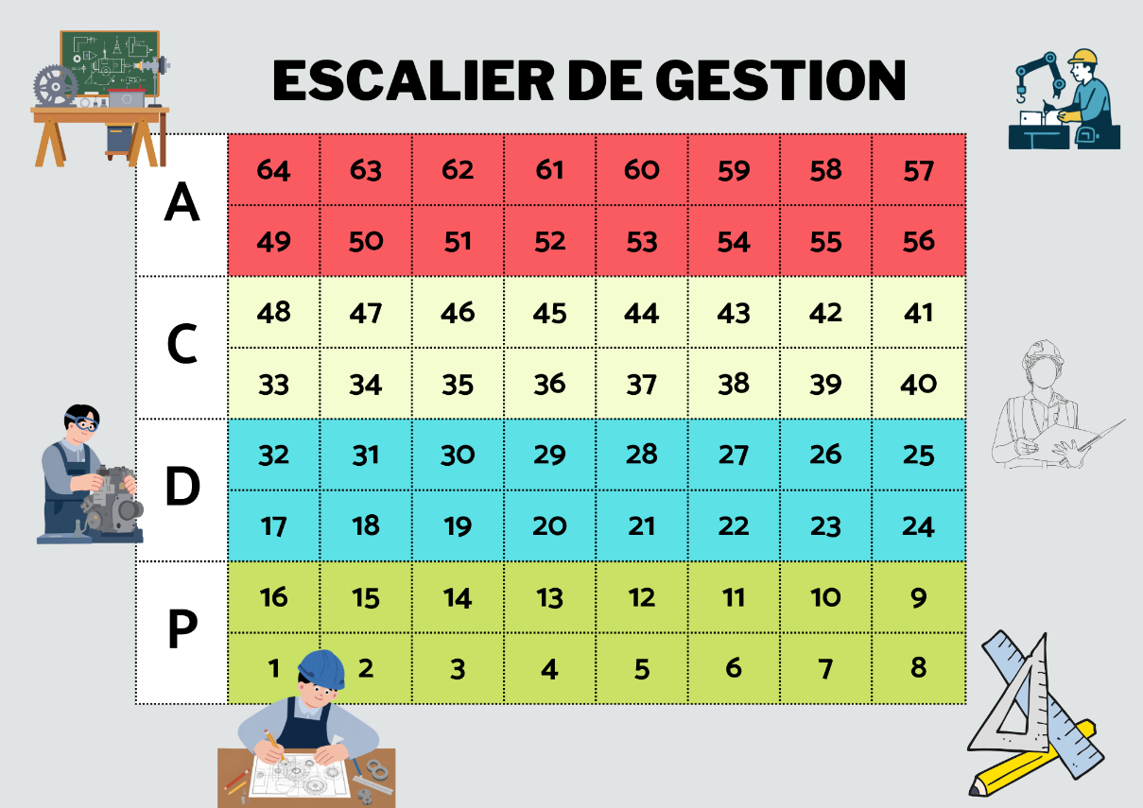
Figure 1 : Le plateau de jeu

- Cartes:
Les cartes classées en 3 niveaux de difficulté (facile, moyen, difficile), chaque carte avec sa réponse correcte.
- Cartes questions : chaque carte contient une question et trois réponses proposées, parmi lesquelles le joueur doit choisir la seule correcte.
- Questions pièges : certaines cartes n’ont pas de réponse correcte, obligeant le joueur à réfléchir davantage et introduisant un risque stratégique.


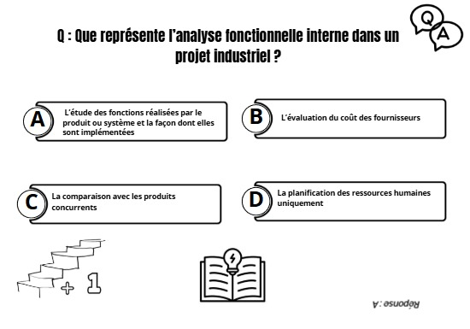
Figure 2 : Vue de face de la carte
Figure 3 : Vue d'arrière de la carte

- Accessoires et gestion :
- Chronomètres : un par équipe pour gérer le temps limité par décision.
- Manual de règles : décrit le fonctionnement du jeu, les niveaux de difficulté et les cas particuliers.
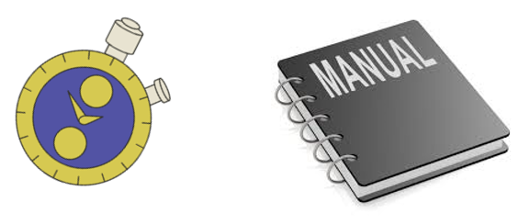
Figure 4 : Manuel et Chronomètre

- Apport pédagogiques et intérêt du jeu :
Le jeu permet aux étudiants de développer des compétences analytiques, organisationnelles et de communication, tout en renforçant la réflexion stratégique et la gestion du temps. Il simule les contraintes d’un projet réel, telles que délais, risques et validations, favorisant la coopétition et la prise de décision sous pression, dans un cadre motivant et ludique.

- Bibliographie :

- Cycle PDCA – Fondation Deming : https://deming.org/explore/pdsa/
- Association des jeux sérieux : https://www.seriousgamesassociation.com/
- Gestion de Projets : https://enseignement.jmfavreau.info/gestion-de-projets/#/
- Les jeux sérieux pour la formation en ingénierie – IEEE : https://ieeexplore.ieee.org
- Prise de décision en conception technique – Cambridge Université Presse:
https://www.cambridge.org/core/books/decision-making-in-engineering-design
- McKinsey – Gestion de projet dans l’industrie : https://www.mckinsey.com/capabilities/operations/our-insights

